СОВЕТЫ ЛОГОПЕДА
КАК ОРГАНИЗОВАТЬ ЛОГОПЕДИЧЕСКИЕ ЗАНЯТИЯ ДОМА?

Основная трудность для родителей – нежелание ребенка заниматься. Чтобы преодолеть это, необходимо заинтересовать малыша. Важно помнить, что основная деятельность детей – игровая.
Все занятия должны строиться по правилам игры! Можно «отправиться в путешествие» в Изумрудный город или в гости к Незнайке, Буратино. Плюшевый мишка или кукла тоже могут «побеседовать» с малышом.
Редкий ребенок будет сидеть на одном месте, и впитывать знания.Не переживайте! Ваши старания не пройдут даром, и результат занятий обязательно проявится.

Для достижения результата необходимо заниматься каждый день. Ежедневно проводятся:
- игры на развитие мелкой моторики,
- артикуляционная гимнастика (лучше 2 раза в день),
- игры на развитие слухового внимания или фонематического слуха,
- игры на формирование лексико-грамматических категорий.
Количество игр – 1-2 в день, помимо игр на развитие мелкой моторики и артикуляционной гимнастики.
Не переутомляйте малыша! Не перегружайте информацией! Это может стать причиной заикания.
Начинайте занятия с 3-5 минут в день, постепенно увеличивая время. Длительность занятия без перерыва не должна превышать 15 – 20 минут
Позже внимание ребенка рассеется, и он не будет способен воспринимать никакую информацию. Некоторые дети не могут сконцентрироваться и на это время, ведь каждый ребенок индивидуален. Если вы увидите, что взгляд вашего ребенка блуждает, что он уже совершенно никак не реагирует на вашу речь, как бы вы ни старались и не привлекали все знакомые вам игровые моменты, значит, занятие необходимо прекратить или прервать на некоторое время.
Знакомьте ребенка с детской литературой! Старайтесь прочитывать малышу хоть несколько страниц, рассмотрите картинки к прочитанному тексту, опишите их, задайте ребенку вопросы по тексту.
«Когда же можно все успеть?» – спросите вы. Чтение книг можно отложить на вечер перед сном. Проверено! Чтение перед сном становится любимым занятием малыша – ведь еще 15-20 минут можно пободрствовать, пообщаться с родителями, поделиться своими секретами.
Пользуйтесь наглядным материалом! Детям трудно воспринимать слова, оторванные от изображения. Например, если вы решили выучить с ребенком названия фруктов, покажите их в натуральном виде или пользуйтесь муляжами, картинками.
Говорите четко, повернувшись лицом к ребенку. Пусть он видит движения ваших губ, запоминает их.
Не употребляйте слово «неправильно»! Поддерживайте все начинания малыша, хвалите даже за незначительные успехи. Не требуйте от него правильного произношения слова сразу. Лучше еще раз просто сами повторите образец произношения этого слова.
Не бойтесь экспериментировать! Игры можно придумывать самим. Все зависит от вашей фантазии. Можно адаптировать (упрощать) сложные игры, если ребенок не воспринимает их в том виде, в каком они будут предложены вам.
РАЗВИТИЕ МЕЛКОЙ МОТОРИКИ
Уровень развития речи детей находится в прямой зависимости от степени сформированности тонких движений рук. Роль стимула развития центральной нервной системы, всех психических процессов, и в частности речи, играет формирование и совершенствование тонкой моторики кисти и пальцев рук.
Что поможет в развитии мелкой моторики? Это:
- Рисование, обводка, штриховка. Необходимо приучать детей раскрашивать карандашами, а не фломастерами, т.к. при работе с карандашами лучше развивается моторика, формируется нажим. Учите детей штриховать в одном направлении, не переворачивать листок.
- Шнуровка, завязывание узлов, застегивание пуговиц.
- Игры с крупой. Сортировка круп (разложить фасоль и горох в разные формочки), собери крупу в бутылочку с узким горлышком.
- Выкладывание узора (палочками, спичками, нитками, шнурками).

АРТИКУЛЯЦИОННАЯ ГИМНАСТИКА.
Это основа постановки звука. Чтобы ребенок зарычал или зашипел, нужно тренировать органы артикуляции. Обо всём на свете.
Рекомендации по проведению артикуляционной гимнастики:
1. Проводить артикуляционную гимнастику нужно ежедневно, чтобы вырабатываемые у детей навыки закреплялись. Лучше выполнять упражнения 3-4 раза в день по 3-5 минут. Не следует предлагать детям более 2-3 упражнений за раз.
2. Каждое упражнение выполняется по 5-7 раз.
3. Статические упражнения выполняются по 10-15 секунд (удержание артикуляционной позы в одном положении).
4. При отборе упражнений для артикуляционной гимнастики надо соблюдать определенную последовательность, идти от простых упражнений к более сложным. Проводить их лучше эмоционально, в игровой форме.
5. Из выполняемых двух-трех упражнений новым может быть только одно, второе и третье даются для повторения и закрепления. Если же ребенок выполняет какое-то упражнение недостаточно хорошо, не следует вводить новых упражнений, лучше отрабатывать старый материал. Для его закрепления можно придумать новые игровые приемы.
6. Артикуляционную гимнастику выполняют сидя, так как в таком положении у ребенка прямая спина, тело не напряжено, руки и ноги находятся в спокойном положении.
7. Ребенок должен хорошо видеть лицо взрослого, а также свое лицо, чтобы самостоятельно контролировать правильность выполнения упражнений. Поэтому ребенок и взрослый во время проведения артикуляционной гимнастики должны находиться перед настенным зеркалом. Также ребенок может воспользоваться небольшим ручным зеркалом (примерно 9х12 см), но тогда взрослый должен находиться напротив ребенка лицом к нему.
8. Начинать гимнастику лучше с упражнений для губ.
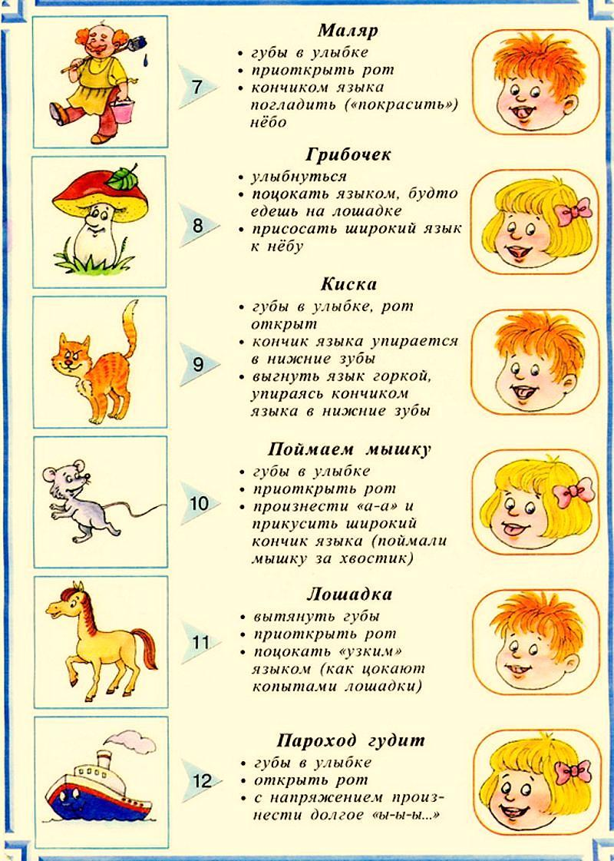
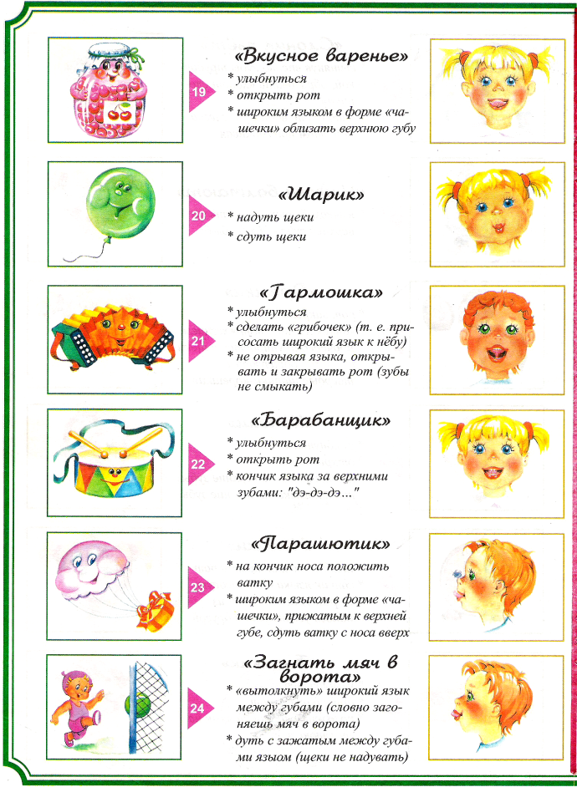

РАЗВИТИЕ ФОНЕМАТИЧЕСКОГО СЛУХА
«Расскажи, что услышишь»
Перед ребенком выставляются известные ему предметы; взрослый объясняет ребенку, что предстоит по слуху определить, что он услышит, и рассказать о действиях взрослого. Затем предметы закрываются ширмой. Взрослый переливает воду из одной чашки в другую, режет бумагу ножницами, рвет ее, мнет, стучит ножницами о чашку, водит карандашом по бумаге, стучит карандашом о чашку. При значительных трудностях в узнавании звучание повторяется со зрительной опорой.
Материал: карандаш, ножницы, чашка с водой, пустая чашка.

«Где звенит будильник»
Взрослый прячет будильник под шкаф, на полку, за дверь и т.п. Ребенку предлагается найти источник звука (указать его или сказать об этом).
Материал: будильник.

«Найди игрушку»
Ребенок плотно закрывает глаза. Взрослый прячет какую-нибудь игрушку (в шкаф, за штору, за спину ) и предлагает водящему найти ее, ориентируясь на силу ударов в барабан. Если ребенок подходит близко к тому месту, где спрятана игрушка, барабан бьет громко, если удаляется – тихо. Сила звука меняется плавно: от сильного к среднему и тихому.
Материал: игрушечный барабан.

«Угадай, что (кто) это?»
Ребенку предлагается аудиозапись и предметные картинки различных звуков природы, голосов птиц, зверей и домашних животных. После прослушивания и соотнесения каждого звука с определенным явлением, ребенку предлагается повторно без опоры на наглядность прослушать один из звуков и угадать, что это было.
Предметные картинки: явления природы — ручей, листва, снег, дождь, ветер; звери – волк, медведь; домашние животные – свинья, корова, овца, лошадь, коза, собака, кошка.
Материал: компакт-диск «Звуки природы».

«Три медведя»
Взрослый предлагает ребенку вспомнить сказку «Три медведя». Затем, меняя высоту голоса, просит отгадать, кто говорит: Михайло Иванович (низкий голос), Настасья Петровна (голос средней высоты) или Мишутка (высокий голос). Одна и та же реплика произносится поочередно различным по высоте голосом, в трех вариантах:
Кто сидел на моем стуле?
Кто ел из моей чашки?
Кто спал в моей постели?
Кто же был в нашем доме?
Затем ребенок сам произносит одну из фраз за медведя, медведицу и медвежонка голосом, меняющимся по высоте.
Предметные картинки: изображение трех разных медведей (Михайло Иванович, Настасья Петровна, Мишутка).

«Далеко – близко»
Взрослый предлагает ребенку определить, далеко или близко находится звучащий объект, а затем воспроизвести звукокомплексы различным по силе голосом (громко, тихо).
Речевой материал: звукокомплексы (кричат дети – АУ; лает собака – ГАВ; мяучит кошка – МЯУ; мычит корова – МУ; поет петух – КУ-КА-РЕ-КУ; кудахчет курица – КО-КО; квакуют лягушки – КВА; каркает ворона – КАР; блеет овечка – БЕ).
«Поэт»
Взрослый читает двустишие, выделяя голосом последнее слово в первой строке, и предлагает ребенку выбрать для рифмы одно слово из предложенных.
Речевой материал:
Шепчет ночью мне на ушко сказки разные… (перина, подушка, рубашка).
Без ключа, ты мне поверь, не откроешь эту… (тумбочку, дверь, книгу).
От грязнули даже стол поздним вечером… (сбежал, ушел, ускакал).
Две сестрички, две лисички отыскали где-то… (спички, щетку, ложку).
Тебе кукла, а мне — мячик. Ты девочка, а я… (игрушка, медведь, мальчик).
Говорила мышка мышке: «До чего люблю я… (сыр, мясо, книжки)».
Серый волк в густом лесу встретил рыжую… (лису, белку).
Опустела мостовая, и уехали… (автобусы, трамваи, такси).
Катя Лену просит дать краски, карандаш… (ручку, тетрадь, книгу).
Сел в машину верный пес, у него в чернилах… (лапа, шея, нос).
В выходной пошли куда-то мама, папа и… (детишки, ребята, малыши).

«Расставь по местам»
Взрослый читает стихотворение и предлагает ребенку выбрать из близких по звуковому составу слов, обозначающих предметы, изображенные на картинке, нужное слово и ответить на вопрос. Предварительно предметы на картинках называются ребенком, сложные понятия уточняются.
Речевой материал:
Я тебе задачу дам — все расставить по местам:
Что скатали мы зимой…?
Что построили с тобой…?
На крючок в реке попал…?
Может все, хоть ростом мал…?
(Слова для выбора: дом, ком, гном, сом)

Я еще задачу дам – все расставить по местам:
Вот печать на простыне — …
Зеленеет за окном -…
Волейбольная весит -…
Канарейка в ней сидит -…
(Слова для выбора: сетка, клетка, метка, ветка)

Я опять задачу дам — все расставить по местам:
Что стащил игривый кот…?
Детям мамочка плетет…?
С гор спускается, течет…?
Что за скользкий, ровный лед…?
(Слова для выбора: каток, поток, венок, моток)
«Повтори четко слоги»
та-ка-па па-ка-та ка-на-па га-ба-да
фа-ха-ка ма-на-ва ба-да-га ка-ва-ха

Игра «Телефон»
Дети сидят в ряд друг за другом. Взрослый называет слог или серию слогов, состоящие из звуков, не нарушенных в произношении детей, на ушко первому ребенку. Серия слогов передается по цепочке, и последний ребенок произносит ее вслух. Последовательность цепочки меняется. (Дома играем с членами семьи).

«Различай и повторяй»
Взрослый предлагает детям повторять за ним только один определенный звук, только слоги с определенным звуком, только слова с заданным звуком.
«Повторяй за мной только звук [С]» — предлагаемый звукоряд: З, С, Ш, С и т.д.
«Повторяй за мной только слоги со звуком [С]» — предлагаемые слоги: АС, ШУ, СУ, ЗА, СЫ, ША и т. д.
«Повторяй за мной только слова со звуком [С]» — предлагаемые слова: СОМ, ШАПКА, СУМКА, КОСА, ЗАРЯ, КУСОК и т. д.

«Озорные звуки»
Взрослый читает детям двустишие и предлагает определить, какие звуки “озорничают”, и сказать слово правильно.
Речевой материал:
Тащит мышонок в норку огромную хлебную горку (корку).
Русская красавица своей козою (косою) славится.
На глазах у детворы крысу (крышу) красят маляры.
Закричал охотник: “Ой! Двери (звери) гонятся за мной!”
Я рубашку сшила шишке (мишке), я сошью ему штанишки.
Лежит лентяй на раскладушке, грызет, похрустывая, пушки (сушки).
Тает снег. Течет ручей. На ветвях полно врачей (грачей).
Белокрылые хозяйки, над волной летают сайки (чайки).

УСПЕХОВ ВАМ!!!

Подготовила: учитель-логопед Т.В. Чепель

